Лабораторно-практическая работа по теме:
Окружность (длина окружности, площадь круга)

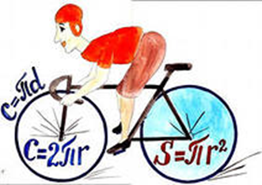
Ни угла, ни стороны,
А родня – одни блины (круг)
У круга есть одна подруга,
Знакома всем ее наружность
Она идет по краю круга
И называется - … (окружность)

Необходимые инструменты и материалы: линейка, нитка, рулетка
- Прочитай внимательно задания и сформулируй цель своей работы.
- Составь план выполнения работы.
- И приступай к решению поставленных задач.
- Выполняя эти задания, чему ты научился?
- После завершения всей работы, что ты понял?
Желаю удачи !!!
Задача 1. Установите, что для всех окружностей отношение длины окружности к длине ее диаметра является одним и тем же числом. Для опыта используйте три разных круглых предмета. Например: крышка Coca-Colа, стакан, тарелка (Нужно правильно провести диаметр. Подумайте, как это сделать).
Задача 2. Канализационные люки всегда делают круглыми, а не квадратными. Почему? Ответ обоснуйте.
Задача 3. Найдите суммы площадей оснований колонн русского театра им. А.С. Пушкина. Для этого используйте в качестве инструмента рулетку. Подумай, каким еще другим способом можно найти.

